郑州航院精神文明建设

简报

**（第7期）**

郑航文明办 2016年6月1日

**·中国工程院院士李培根来校作报告**

**·共青团表彰大会隆重举行**

**·我校学雷锋活动在全省教育系统评选中受表彰**

**·简讯**

**中国工程院院士李培根来校作报告**

5月24日，我校特邀中国工程院院士、原华中科技大学校长李培根在东校区图书馆第一报告厅做了一场主题为《何以而立》的报告。此次报告是我校2016年干部教育培训计划内容之一，全体在校领导、处级、科级干部和部分学生代表与会。会议由党委书记梁晓夏主持。

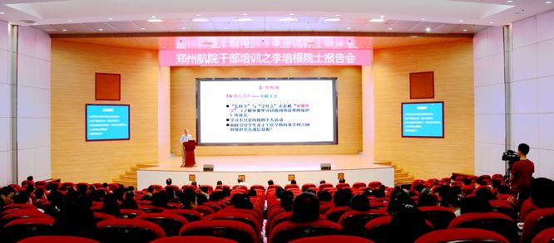

报告会上，李培根院士以“何以而立”、“何以为本”、“变则通”、“文明以止”等为线索展开阐述。围绕固本、变革、定力、特色、中和、文明等，讲授了大学“何以而立”；围绕以人为本、育人为本，解读了大学“何以为本”；围绕学科结构调整、人事制度改革、科技成果转化制度改革、教育改革、管理改革等，传授了大学“变则通”的深刻道理；围绕办学之道、大学民主、教师的精神境界等，解析了“文明以止”的教育理念；同时，他还就创新教育、开创与改革等提出了一些建议性意见。最后的提问环节，李培根与我校师生进行了友好的互动。

梁晓夏总结，李培根院士的报告既是他对如何办好高等教育、如何办好大学的深刻理论探讨，也是他本人丰富的大学教学和管理经验的总结和提炼。报告体现出来的教育理念、人生境界和人文精神对每一个人都是极好的教育。

梁晓夏强调，我校正在制订“十三五”事业发展规划，学校如何适应社会发展对高等教育的需求，如何进行变革，如何办好自己的特色等，需要干部、老师、同学们去深刻理解、学习先进的理念、思想、方法和经验。他要求，会后各部门要围绕报告，展开讨论，认真总结，推动各项工作又快又好的开展。

**共青团表彰大会隆重举行**

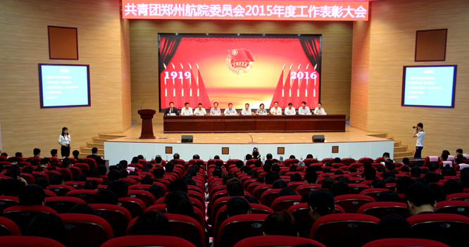5月18日，共青团郑州航院委员会2015年度工作表彰大会在东校区图书馆第一报告厅隆重举行。团省委组织部副部长刘晓琳，党委书记梁晓夏，党委副书记、纪委书记石培哲，副院长张锐、郝红军出席会议。相关职能部门负责人及各学院党总支书记、副书记、团总支书记、团员青年代表500余人参加大会。大会由校团委书记罗昆主持。

大会在庄严的国歌中拉开帷幕。会上，与会校领导先后宣读了《关于表彰第十三届“郑航挑战杯･创青春”大学生创业大赛获奖作品、优秀指导教师、获奖单位的决定》、《关于表彰2015年度“优秀社团”和“优秀指导老师”的决定》、《关于表彰2015年度团学工作先进集体和先进个人的决定》。刘晓琳宣读了《河南省人力资源和社会保障厅、中国共产主义青年团河南省委员会关于表彰2015年度“河南省优秀共青团员”、“河南省五四红旗团委（团支部）”的决定》和《共青团中央关于表彰2015年度“全国五四红旗团委（团支部）”的决定》。获奖单位代表及个人先后作典型代表发言，出席领导分别为获奖单位和个人颁奖并合影留念。

梁晓夏作重要讲话。他简要介绍了我校现阶段总体发展情况，充分肯定了共青团一年来的主要工作和取得的成绩。他对团员青年和共青团干部提出三点殷切希望：一要坚定理想信念，树立远大追求，弘扬新时代“五四”精神，勉励大家“以青春之我，创青春之国家，创青春之民族”的信念去投身于中华民族伟大复兴的宏伟大业；二要善于学习，追求卓越，把求知作为首要任务，禀呈严谨求实的理念学有所长；三要勇于创新，大胆实践，在实践中磨砺、锻炼、提升自己，符合“双创”的时代要求，鼓励广大共青团干部要不断创新工作方式方法，做到形式与内容并重，更好地服务于团员青年成长成才。

今年是五四运动97周年，也是“十三五”规划开局之年。我校将继续深入学习贯彻习近平总书记系列重要讲话精神，全面提升团学工作水平，把团员青年的智慧和力量凝聚到学校建设高水平特色骨干大学的工作上来，凝聚到国家“四个全面”战略布局上来，使“五四”精神薪火相传，永放光芒！

**我校学雷锋活动在全省教育系统评选中受表彰**

日前，中共河南省委高校工委、河南省教育厅印发《关于公布全省教育系统学雷锋活动优秀群体和岗位标兵的通知》，表彰全省教育系统学雷锋活动优秀群体和岗位标兵。我校会计学院青年志愿者团荣获“河南省教育系统学雷锋活动优秀群体”称号，2名教师、1名学生被评为“河南省教育系统学雷锋活动岗位标兵”。

近年来，我校认真贯彻落实党的十八大、十八届三中、四中、五中全会精神和习近平总书记关于在全社会深入学习雷锋、培育文明风尚的重要指示精神，以传承和弘扬雷锋精神为主题、以社会志愿服务为载体，广泛动员全校师生积极参与学雷锋和社会志愿服务活动，涌现出了一大批学雷锋优秀群体和典型。我校将以此次表彰为契机，围绕立德树人根本任务，争取在学雷锋活动中取得更大的成绩。

据悉，在本次表彰中，全省共有128个单位、333名个人被分别授予“河南省教育系统学雷锋活动优秀群体”、“河南省教育系统学雷锋活动岗位标兵”荣誉称号。

**简讯**

★5 月11日 ，以“笔墨青春，飞扬高校学子书画风采，弘扬中华传统艺术文化”为主题，河南省第二届大学生书画作品巡回展——郑州航院站开幕式在第三报告厅举行。

★5月17日下午，我校特邀航空港实验区党政办公室主任李自强在图书馆第一报告厅做题为《航空经济与航空港经济综合实验区的探索和实践》专题报告。

★近日，由我校文字信息化研究所和河南省基础教研室联合承办的河南省小学生“汉之星”输入法输入速度大赛在三门峡举行。目前，该成果已在河南省由点及面全面展开。

★5月29日，河南省普通高等学校第十二届乒乓球锦标赛在平顶山河南城建学院落下帷幕，我校乒乓球队勇夺本科男子甲组团体冠军。